Penggunaan For, If, If Else, dan While pada Pemrograman C Arduino IDE

Diperuntukkan untuk memenuhi salah satu tugas praktikum Mata Kuliah Aplikasi Mikrokontroler



Praktikum : Aplikasi Mikrokontroler

Praktikum ke : 10

Tanggal Praktikum : Kamis, 10 Desember 2020

Tanggal Pengumpulan Laporan : Minggu, 13 Desember 2020

Nama dan NIM : 1. Amir Husein (181344003)

Kelas : 3-TNK

Instruktur : 1. Ferry Satria, BSEE., M.T

2. Rahmawati Hasanah, S.ST., M.T

Politeknik Negeri Bandung

Tahun Ajaran 2020/2021

**I. TUJUAN**

* Mahasiswa dapat memahami prinsip penggunaan perintah If, If Else, For, dan While Loop pada pemrograman C Arduino
* Mahasiswa mampu melakukan koneksi antara program pada Arduino IDE dengan simulator Proteus
* Mahasiswa mampu melakukan instalasi Arduino IDE dengan benar

**II. LANDASAN TEORI**

1. Arduino

Arduino adalah sebuah minimum sistem mikrokontroler bersifat open-source yang banyak digunakan untuk membagun sebuah project elektronika. Platform Arduino berisi dua yaitu hardware berupa board dan sebuah software atau IDE (Integrated Development Environment) yang berjalan pada komputer, digunakan untuk menulis dan mengisikan perogram ke board Arduino.  
  
 Platform Arduino menjadi sangat populer bagi orang-orang yang ingin memulai belajar elekronika khususnya mikrokontroler, karena dengan memnggunakan Arduino tidak lagi memerlukan hardware tambahan (sering disebut downloader) untuk mengisikan program kedalam board mikrokontroler, tapi hanya perlu kabel USB saja yang disambungkan dari komputer ke board Arduino. Bahasa pemograman yang dituliskan pada Arduino IDE menggunakan bahasa pemograman C++ yang telah disederhanakan, sehingga dapat lebih mudah dimengerti. Sebuah board Arduino didesain dengan standar bentuk board serta posisi dan susunan pin/port sehingga dapat lebih mudah digunakan dan diakses dengan perangkat lain.

1. Arduino IDE

IDE itu merupakan kependekan dari Integrated Developtment Enviroenment, atau secara bahasa mudahnya merupakan lingkungan terintegrasi yang digunakan untuk melakukan pengembangan. Disebut sebagai lingkungan karena melalui software inilah Arduino dilakukan pemrograman untuk melakukan fungsi-fungsi yang dibenamkan melalui sintaks pemrograman. Arduino menggunakan bahasa pemrograman sendiri yang menyerupai bahasa C. Bahasa pemrograman Arduino (Sketch) sudah dilakukan perubahan untuk memudahkan pemula dalam melakukan pemrograman dari bahasa aslinya. Sebelum dijual ke pasaran, IC mikrokontroler Arduino telah ditanamkan suatu program bernama Bootlader yang berfungsi sebagai penengah antara compiler Arduino dengan mikrokontroler.

Arduino IDE dibuat dari bahasa pemrograman JAVA. Arduino IDE juga dilengkapi dengan library C/C++ yang biasa disebut Wiring yang membuat operasi input dan output menjadi lebih mudah. Arduino IDE ini dikembangkan dari software [Processing](https://processing.org/) yang dirombak menjadi Arduino IDE khusus untuk pemrograman dengan Arduino.

**III. INSTALASI ARDUINO IDE**

Untuk dapat melakukan pemrograman pada papan mikrokontroler Arduino (jenis apapun), diperlukan sebuah IDE yaitu Arduino IDE. Proses unduh dan instalasinya adalah sebagai berikut.

1. Unduh Software IDE Arduino di <https://www.arduino.cc/en/Main/Software>. Kemudian pilih Windows Installer paling atas. kemudian akan tampil pilihan Download. Silahkan klik Just Download atau Contribute dan Download untuk donasi.

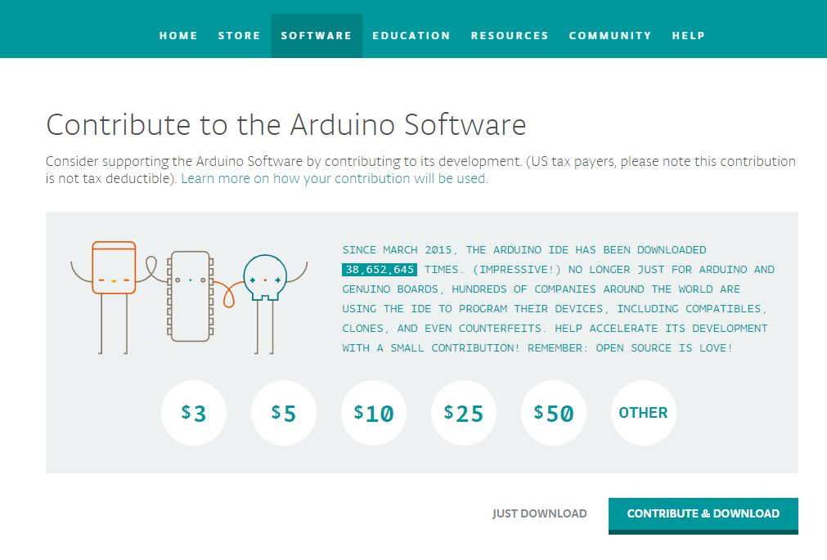

Gambar 1.1

1. Setelah selesai download silahkan buka dengan klik kiri dua kali atau klik kanan open kemudian akan muncul License Agreement atau Persetujuan Instalasi, klik tombol I Agree untuk memulai install software Arduino IDE.

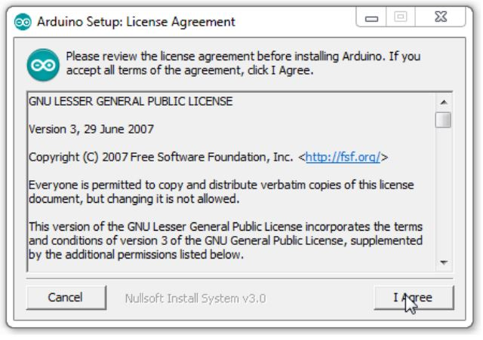

Gambar 1.2

1. 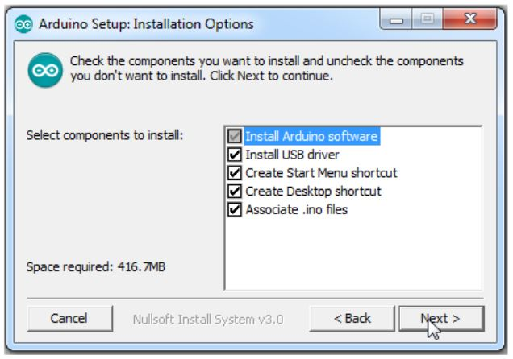Untuk Installation Option pilih semua option dan klik tombol Next.

Gambar 1.3

1. 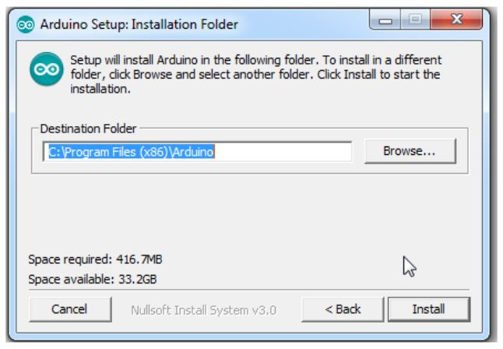Installation Folder atau Pilihan Folder untuk memilih folder tempat menyimpan program arduino dan klik tombol install untuk memulai proses instalasi software.

Gambar 1.4

1. 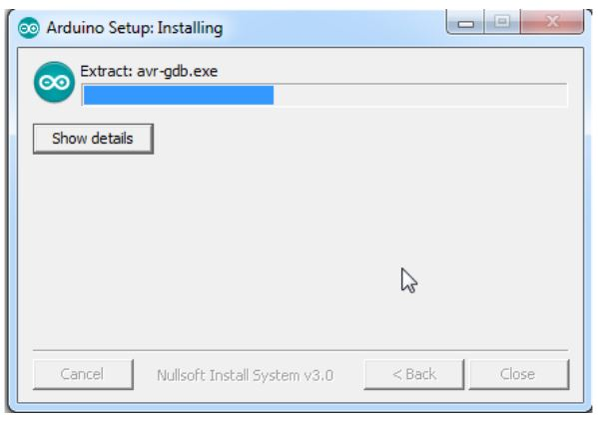Proses instalasi sedang berjalan, tunggu beberapa saat.

Gambar 1.5

1. Saat proses instalasi sedang berlangsung akan muncul pilihan untuk install driver, pilih tombol instal,proses ini untuk mengenali dan melakukan komunikasi dengan board arduino melalui port USB.

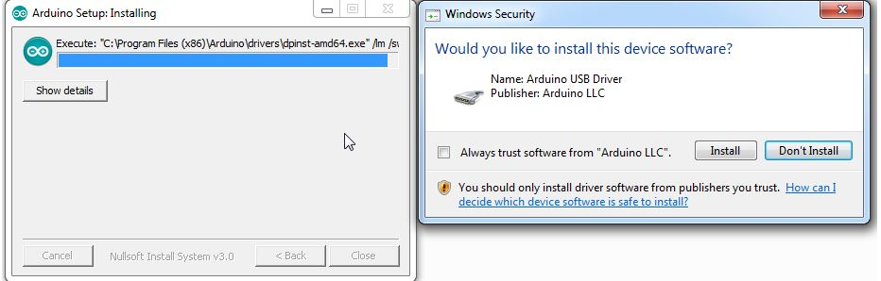

Gambar 1.6

1. 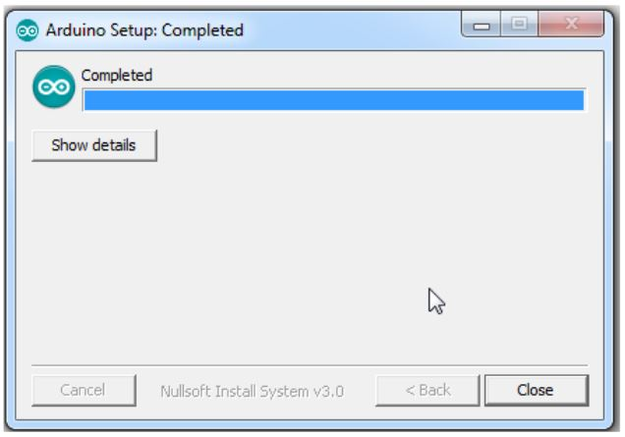Setelah proses instalasi selesai, klik close untuk menutup jendela instalasi.

Gambar 1.7

1. 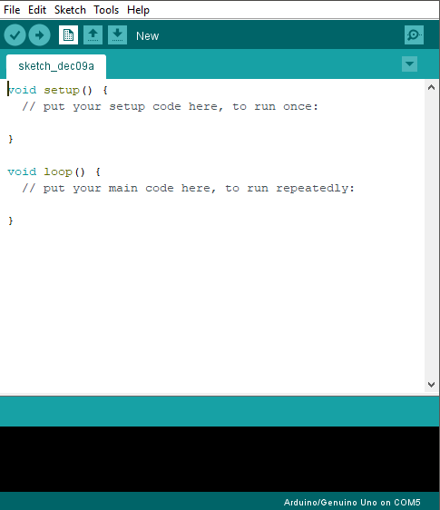Jalankan program Arduino IDE, maka akan tampil jendela awal seperti berikut.

**IV. RANGKAIAN**

Pada praktikum ini, disusun rangkaian Arduino pada simulator Proteus seperti berikut.

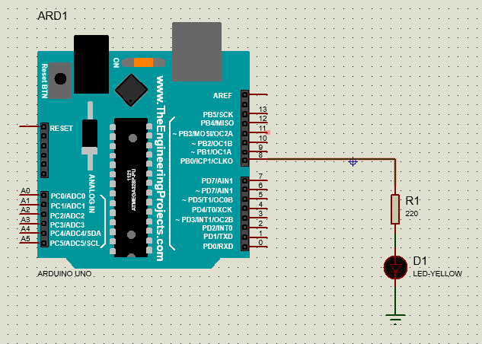

**V. ANALISIS PROGRAM**

1. Penggunaan FOR

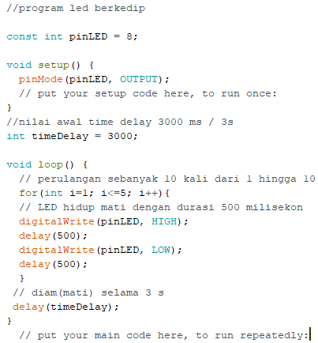 Program:

Analisis:

Pada program ini, diinisialisasi terlebih dahulu sebuah variabel pinLED bertipe integer dengan nilai 8 yang berupa const atau konstanta, agar nilai dari program tidak bisa dirubah saat program berjalan nantinya. Nilai 8 disini adalah nilai dari pin pada Arduino itu sendiri, sehingga pin nomor 8 pada Arduino lah yang akan aktif sebagai output. Untuk dapat mengatur pin nomor 8 dengan nama variabel pinLED ini sebagai output, digunakan fungsi pinMode yang dipanggil didalam fungsi void setup(), dimana didalamnya terdapat dua parameter, yaitu variabel yang memuat nilai integer pin dan modenya (INPUT/OUTPUT). Maka dari itu program dapat ditulis pinMode(pinLED, OUTPUT), agar mengatur pinLED sebagai pin output.

Selanjutnya, diinisialisasi variabel timeDelay bertipe data integer untuk menyimpan nilai delay dalam milisekon, dan pada program ini diisi dengan nilai 3000 yang berarti bernilai 3000ms atau 3 detik. Kemudian pada fungsi void loop(), fungsi inilah yang akan dijalankan secara berulang selama mikrokontroler berjalan, maka dari itu program penggunaan FOR disimpan di dalam fungsi ini.

Kemudian, dibuat sebuah perulangan FOR, dengan parameter nilai awal i adalah 1, i <= 5, dan i++, yang berarti nilai i awal adalah 1 yang akan terus meningkat sampai dengan nilai 5. Setelah itu, didalam perulangan FOR ini akan dipanggil sebuah fungsi digitalWrite yang berfungsi untuk melakukan penulisan digital pada parameter pertama yaitu pin yang dipilih sebagai HIGH atau LOW pada parameter kedua. Pada program ini, pinLED akan ditulis HIGH terlebih dahulu yang berarti akan diberi logika 1 dengan tegangan 5V pada pin nomor 8 (pinLED), kemudian dipanggil fungsi delay dengan nilai pramater 500ms dan kemudian pinLED akan diberi logika 0 atau LOW, hal ini dilakukan secara berulang 5 kali.

Setelah perulangan for selesai, program akan menjalankan perintah delay dari variabel timeDelay selama 3000ms atau 3 detik (diam). Setelah itu, program akan memulai dari awal kembali, tepatnya baris awal pada fungsi void loop().

1. Penggunaan IF

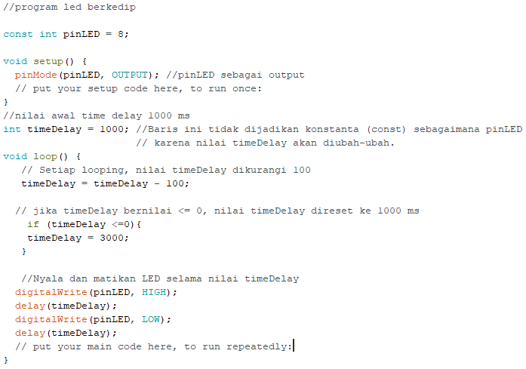 Program:

Analisis:

Pada program ini, inisialisasi pin untuk LED dan mode pin tersebut sama seperti soal sebelumnya. Pin nomor 8 pada Arduino Uno akan diatur menjadi output untuk dapat menampilkan hasil output pada LED yag diinginkan. Variabel timeDelay diinisialisasi dengan nilai awal adalah 1000ms atau 1 detik.

Kemudian pada fungsi void loop() yang akan dipanggil secara berulang selama mikrokontroler Arduino berjalan, nilai timeDelay akan selalu berkurang dengan nilai pengurang adalah 100ms atau 0.1 detik, setelah itu akan dijalankan perintah kondisional IF, apabila timeDelay telah kurang dari sama dengan 0, maka timeDelay akan direset atau diatur ulang ke nilai 3000ms atau 3 detik, dan apabila nilai timeDelay belum menyentuh kurang dari atau sama dengan 0, maka akan dijalankan fungsi digitalWrite yang HIGH disertai delay timeDelay begitupun untuk fungsi digitalWrite yang LOW. Apabila diamati dari program ini, jeda LED antara nyala dan mati awalnya akan lama dan semakin lama semakin sebentar, dan ketika timeDelay telah menyentuh 0, maka timeDelay akan direset ke 3000ms.

1. Penggunaan IF ELSE

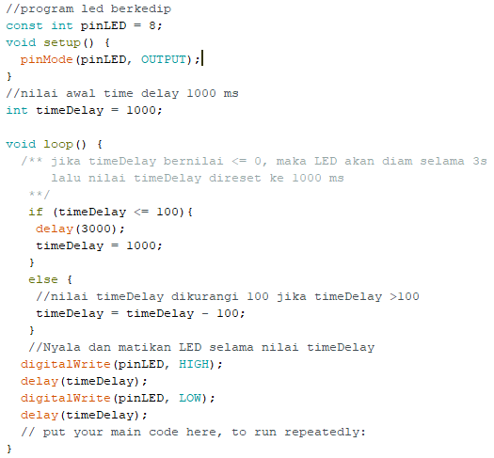 Program:

Analisis:

Pada program ini, untuk inisialisasi nilai pin untuk output LED serta pengaturan mode pin ke OUTPUT sama seperti soal sebelumnya. Variabel timeDelay pada awalnya diisi dengan nilai 1000ms atau 1 detik, kemudian pada fungsi void loop(), dilakukan pengondisian dengan if, bila timeDelay bernilai kurang dari sama dengan 0.1 detik atau 100, maka LED akan dia sejenak delama 3 detik, kemudian nilai timeDelay akan direset ke 1000. Sebaliknya, apabila nilai dari timeDelay belum bernilai 100, timeDelay akan dikurangi dengan 100 dilanjutkan dengan menyalakan LED dengan fungsi digitalWrite disertai delay sesuai dengan timeDelay, maka dari itu, nilai dari timeDelay akan semakin mengecil dan jeda antara LED hidup dan mati akan semakin mengecil pula.

1. Penggunaan WHILE

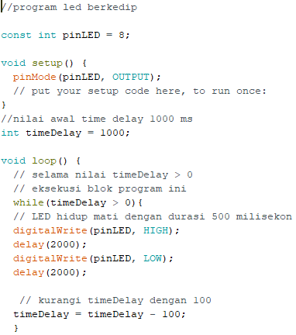 Program:

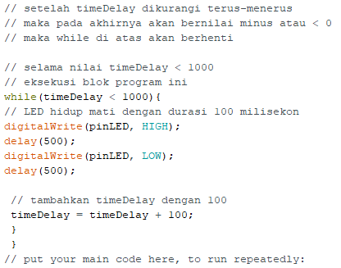

Analisis:

Pada program ini, untuk inisialisasi nilai pin untuk output LED serta pengaturan mode pin ke OUTPUT sama seperti soal sebelumnya. Variabel timeDelay pada awalnya diisi dengan nilai 1000ms atau 1 detik, kemudian pada fungsi void loop(), dibuat sebuah perulangan WHILE dengan kondisi apabila timeDelay > 0, maka akan dijalankan blok program dibawahnya yaitu LED menyala dan mati dengan jeda 2 detik yang kemudian nilai timeDelay akan dikurangi dengan 100 secara terus menerus selama kondisi dalam perulangan WHILE ini masih terpenuhi.

Pada akhirnya, nilai dari timeDelay akan minus, dan apabila minus, akan dijalankan perulangan WHILE yang kedua dimana LED akan menyala dan mati dengan jeda 500ms atau setengah detik, yang kemudian nilai dari timeDelay akan selalu ditambah dengan 100, dimana ketika melebihi nilai 1000, maka WHILE yang pertama akan kembali dijalankan.

**VI. KESIMPULAN**

Pada praktikum ini dapat diambil kesimpulan bahwa pada pemrograman Arduino menggunakan bahasa C, dapat digunakan beberapa perintah seperti halnya pemrograman C seperti biasa, yaitu seperti penggunaan IF, IF ELSE, FOR, dan WHILE LOOP. Selain itu juga, simulator Proteus dapat digunakan sebagai sarana dalam mengamati hasil compile program C Arduino tersebut, tanpa bersusah payah untuk menghubungkan perangkat Arduino langsung ke PC.

**VII. DAFTAR PUSTAKA**

Anonim. 2019. *Apa itu Arduino?.* Bluino. Diakses pada 11 Desember 2020. <https://www.bluino.com/2019/09/apa-itu-arduino_13.html>

Oby, Zamisyak. 2020. *Cara Unduh Download Arduino IDE dan Instal pada Windows.* Kelas Arduino. Diakses pada 11 Desember 2020. <http://kelasarduino.com/cara-unduh-download-arduino-ide-dan-instal-pada-windows/>

Sinau. 2016. *Mengenal Arduino Software (IDE).* Sinau Arduino. Diakses apda 11 Desember 2020. <https://www.sinauarduino.com/artikel/mengenal-arduino-software-ide/>